重庆化工职业学院文件

渝化职院〔2022〕102号

重庆化工职业学院
关于印发规范性文件管理办法的
通知
各部门、各单位：
为规范学校规范性文件的制定与修订工作，提高规范性文件质量，推进全面依法治校，根据国家有关法律、法规以及《重庆化工职业学院章程》，结合学校实际情况，制定本办法。现印发给你们，请认真组织学习，并严格遵照执行。
特此通知。
重庆化工职业学院
2022年10月27日
（此件公开发布）

重庆化工职业学院规范性文件管理办法
第一章 总则
第一条 为规范学校规范性文件的制定与修订工作，提高规范性文件质量，推进全面依法治校，根据国家有关法律、法规以及《重庆化工职业学院章程》，结合学校实际情况，制定本办法。
第二条 本办法所称规范性文件是指以学校名义制定的，或者经学校授权以党政职能部门名义制定的，在有效期内具有普遍约束力的文件。
以学校名义制定的文件包括以中共重庆化工职业学院委员会名义制定的，以重庆化工职业学院名义制定的，和以中共重庆化工职业学院委员会与重庆化工职业学院名义联合制定的文件。
第三条 规范性文件的制定、解释、修改和废止适用本办法。
学校或者党政职能部门原文转发上级管理部门的文件，制定规范本部门内部工作管理制度的文件，发布对具体业务工作进行检查部署的文件，不适用本办法。
第四条 规范性文件的制定、修改、解释和废止应遵循以下原则：
（一）合法性原则。规范性文件应符合党的路线、方针、政策和国家法律、法规，符合《重庆化工职业学院章程》，并经过规范的程序审议制定。
（二）统一性原则。规范性文件之间不得重复、矛盾。对同一事项的管理主体、管理程序，同一行为的评价标准，同类行为的认定或处理办法应当一致，对涉及同一单位职责范围的事项不得相互矛盾。
（三）科学性原则。规范性文件应符合广大教职工、学生的根本利益，符合学校的实际需求和未来发展需要，结合实际、注重实效，充分体现公正和效能。对国家法律、法规、规章已经明确规定的内容，原则上不做重复性规定。
（四）规范性原则。规范性文件结构应严谨、清晰，一般用条款式表达，也可以用段落形式表述；内容应明确、具体，逻辑严密，具有指导性和可操作性；用语应准确、精炼，文字和标点符号使用正确、规范。
第五条 规范性文件的名称一般称“章程”“制度”“规定”“规则”“细则”“办法”“意见”等，不得称“条例”“规章”。属暂时使用的，可在名称中加“暂行”“试行”。
除内容复杂的情况外，规范性文件一般不分章、节，可以分条、款、项、目。其中，条的序号用中文数字依次表述，款不编序号，项的序号用中文数字加括号依次表述，目的序号用阿拉伯数字依次表述。条、款、项、目均应当另起一行，缩进二字书写。
第六条 学校党委会、校长办公会是规范性文件的审议机构（以下简称审议机构）。
学校党政办公室负责规范性文件制定、解释、修改和废止的协调及监督实施等工作。
第七条 规范性文件的制定程序包括起草、审查、决定、公布。
第二章 起草
第八条 党政职能部门认为有必要制定规范性文件，应经分管校领导批准后组织起草。
第九条 学校党委会或校长办公会确认有必要制定的规范性文件，或按照上级要求需要制定的规范性文件，可以授权相关党政职能部门负责起草。
涉及两个及以上部门的，可以联合起草，但须明确牵头部门及各自职责。
第十条 起草规范性文件包括起草规范性文件草案和起草说明。
起草规范性文件草案，应注意与学校现行规范性文件协调一致。
起草说明应当包括制定规范性文件的目的，依据的党内法规、法律、法规、学校规范性文件的名称及文号，起草过程，主要条款的制定理由，汇总的主要意见及采纳情况，需要说明的问题以及其他原始材料等。
第十一条 规范性文件起草部门应当就规范性文件涉及的主要问题开展调查研究，广泛听取意见，必要时可以组织专家进行论证。
第十二条 起草的规范性文件内容涉及其他部门职责范围的，应征求其他部门意见并会签。遇有不同意见，应与其他部门协商一致，经充分协商仍不能取得一致意见的，应在上报规范性文件草案时予以说明。
第十三条 规范性文件草案内容涉及到教职工权利和义务的，应当听取教职工代表大会或其代表的意见；内容涉及到学生权利和义务的，应当听取学生代表大会或其代表、学生会的意见；内容涉及到有关学术事项的，应当听取学术委员会或委员代表的意见；内容涉及到学位审查、评定、授予和管理等有关工作的，应当听取学位评定委员会或委员代表的意见；内容涉及到教学管理、教学质量建设等有关工作的，应当听取教学工作指导委员会或委员代表的意见。
第十四条 起草部门根据听取的意见或专家的论证意见，对规范性文件草案进行修改，形成规范性文件的征求意见稿，并在起草说明中陈述意见或建议的采纳情况和理由。
第十五条 起草部门应当将规范性文件征求意见稿在学校信息门户公开征求意见，或召开征求意见座谈会。
第十六条 征求意见后，由起草部门对征求意见稿进行修改，形成规范性文件草案，并在起草说明中陈述意见或建议的采纳情况和理由。
第三章 审查
第十七条 规范性文件在提交学校决策会议讨论通过前，应进行合法合规性审查，防范法律风险。
第十八条 党政办公室负责对学校规范性文件进行合法合规性审查。申请合法合规性审查的规范性文件起草单位应当向党政办公室提交下列材料：
（一）规范性文件送审稿和起草说明、《重庆化工职业学院规范性文件合法合规性审查表》（见附件）；
（二）制定规范性文件所依据的法律、法规、规章和上级规范性文件等；
（三）公示、论证或征求意见情况和修改意见的采纳情况等材料；
（四）其他相关材料。
第十九条 党政办公室应当从以下方面对规范性文件送审稿进行合法合规性审查：
（一）是否与法律、法规、规章、《重庆化工职业学院章程》等相抵触，是否与上级、本级有关政策、文件、制度不一致；
（二）是否超越规定职权；
（三）是否违反规定程序；
（四）是否与学校原有的规范性文件相协调、衔接；
（五）是否进行公示、专家咨询论证、征求意见等环节；
（六）是否符合实际情况，是否具有必要性、可行性和可操作性；
（七）需要进行合法性审查的其他事项。
第二十条 合法合规性审查工作可以根据需要，综合采用书面审查、现场调查、专家论证等方式，充分发挥学校法律顾问、法律专家以及社会第三方的作用。
党政办公室应认真听取、充分吸收各方面，特别是法律顾问的意见建议，并结合实际提出最终的审查意见。
第二十一条 党政办公室一般应当自受理之日起5-7个工作日内完成规范性文件送审稿的合法合规性审查。
对内容复杂、争议较大或者涉及其他重大问题、在前款规定的期限内不能完成审查的规范性文件，经学校分管领导批准，可以延长审查期限，延长期限一般不超过5个工作日，并将延长审查期限及其理由告知规范性文件起草单位。
第二十二条 党政办公室完成合法合规性审查工作后，在文件起草单位提交的《重庆化工职业学院规范性文件合法合规性审查表》上填写审查意见。
第二十三条 规范性文件起草单位应当对合法合规性审查意见进行认真研究，尽快按照审查意见修改完善后报学校决策会议审议。
有不同意见的，应与党政办公室沟通研究，形成一致意见；对未采纳或未形成一致意见的，应说明理由，并对合法合规性审查意见采纳情况作出书面说明，连同修改完善后的送审稿，再次进行合法合规性审查。
第四章 决定和公布
第二十四条 规范性文件应当经学校党委会或者校长办公会审议通过。
第二十五条 学校党委会或者校长办公会审议草案时，由起草单位负责对草案作说明。
第二十六条 学校党委会或者校长办公会就规范性文件作出的决定按照下列规定办理：
（一）作出同意决定的，由起草单位提请校领导签发予以公布；
（二）作出原则同意、属文字性修改决定的，修改后由起草单位提请校领导签发予以公布；
（三）属重大、原则性内容修改决定的，修改后按照本办法规定重新进行审查后，再安排重新审议决定；
（四）作出暂缓决定的，起草单位可根据实际情况变化提请再次审议，是否再次审议由校领导决定；
（五）作出不同意决定的，不再审议。
第二十七条 公布规范性文件应当载明制定部门、序号、规范性文件名称、通过日期、施行日期、公布日期等。
第二十八条 规范性文件应当通过学校信息门户、部门网站及学校信息公开网等多种途径和方式向全校公布。
规范性文件涉及保密内容的，应当按照国家和学校有关保密工作的规定确定印发和公布范围。
第五章 解释与备案
第二十九条 规范性文件有下列情形之一的，由该文件审议机构负责解释：
（一）规范性文件需要进一步明确具体含义的；
（二）规范性文件制定后出现新情况，需要明确适用规范性文件依据的；
（三）审议机构认为有必要作出解释的。
上述规范性文件的解释由起草单位参照本办法规定的审查程序提出意见，党政办公室审查后报请审议机构批准公布。
上述规范性文件的解释与规范性文件具有同等效力。
第三十条 属于在实际工作中具体运用规范性文件的问题，由起草单位负责解释。
起草单位作出的解释应当向审议机构报备。
第六章 修订与废止
第三十一条 党政职能部门应当定期对与本部门职责相关的规范性文件进行清理，提出修订或者废止的建议。
第三十二条 学校有关部门和师生员工认为规范性文件同宪法、法律、法规、规章和上级机关其他规范性文件的规定不一致或者相抵触的，可以向有关职能部门或者党政办公室书面提出修订或者废止的建议，有关部门或者党政办公室应当予以研究处理并及时回复。
第三十三条 规范性文件有下列情形之一的，应当予以修订：
（一）基于政策或者事实的需要，有必要增减内容的；
（二）因有关法律、法规、规章和上级机关其他规范性文件的修订或者废止而应当作相应修订的；
（三）规范性文件的主管部门或者执行部门发生变更的；
（四）同一事项在多个规范性文件中规定发生冲突的；
（五）其他需要修订的情形。
第三十四条 规范性文件有下列情形之一的，应当予以废止：
（一）规定的事项已经执行完毕，或者因情势变更，不需要继续施行的；
（二）因有关法律、法规、规章和上级机关其他规范性文件已经废止或者修订的；
（三）同一事项已由新规范性文件规定，并发布施行的；
（四）其他需要废止的情形。
第七章 附则
第三十六条 学校党政职能部门及二级学院内部的工作制度、管理制度等制定、修改、解释和废止，以及对具体事项的通知，可参照本办法。
第三十七条 规范性文件的起草部门负责本部门的规范性文件汇编工作，并于每学期末提交至党政办公室，由党政办公室负责汇总学校规范性文件，并予以编印。
第三十八条 本办法由党政办公室负责解释。
第三十九条 本办法自公布之日起施行。

附件：1.重庆化工职业学院规范性文件合法合规性审查表
2.重庆化工职业学院规范性文件合法合规性审查流程图

附件1：
重庆化工职业学院规范性文件合法合规性审查表
规范性文件名称
起草单位 |  | 配合起草单位
文件类别 | □制定 □修订 | 提交审查时间
提交材料清单
（包括规范性文件送审稿和起草说明，可另附纸）
自查事项 | 支撑材料或补充说明 |  | 自查结果
制定依据  （可另附纸） | 1． |  | 符合/不符合
制定依据  （可另附纸） | 2． |  | 符合/不符合
制定依据  （可另附纸） | 3． |  | 符合/不符合
符合规定职权 |  |  | 是/否
符合规定程序 |  |  | 是/否
与学校原有的规范性  文件相协调、衔接情况  （可另附纸） | 1． |  | 是/否
与学校原有的规范性  文件相协调、衔接情况  （可另附纸） | 2． |  | 是/否
与学校原有的规范性  文件相协调、衔接情况  （可另附纸） | 3． |  | 是/否
进行公示、专家咨询  论证、征求意见等情况 |  |  | 是/否
符合实际情况，具有必要性、可行性和可操作性 |  |  | 是/否
合法合规性自查结论  （可另附纸） | 承办单位负责人签字：  （单位公章） 年 月 日
合法合规性审查意见  （可另附纸） | 党政办公室意见：
合法合规性审查意见  （可另附纸） | 党政办公室负责人签字：  （单位公章） 年 月 日
备注：此表（除“合法性合规审查意见”外）由规范性文件起草单位填写，可复制。
附件2： 重庆化工职业学院规范性文件合法合规性审查流程图

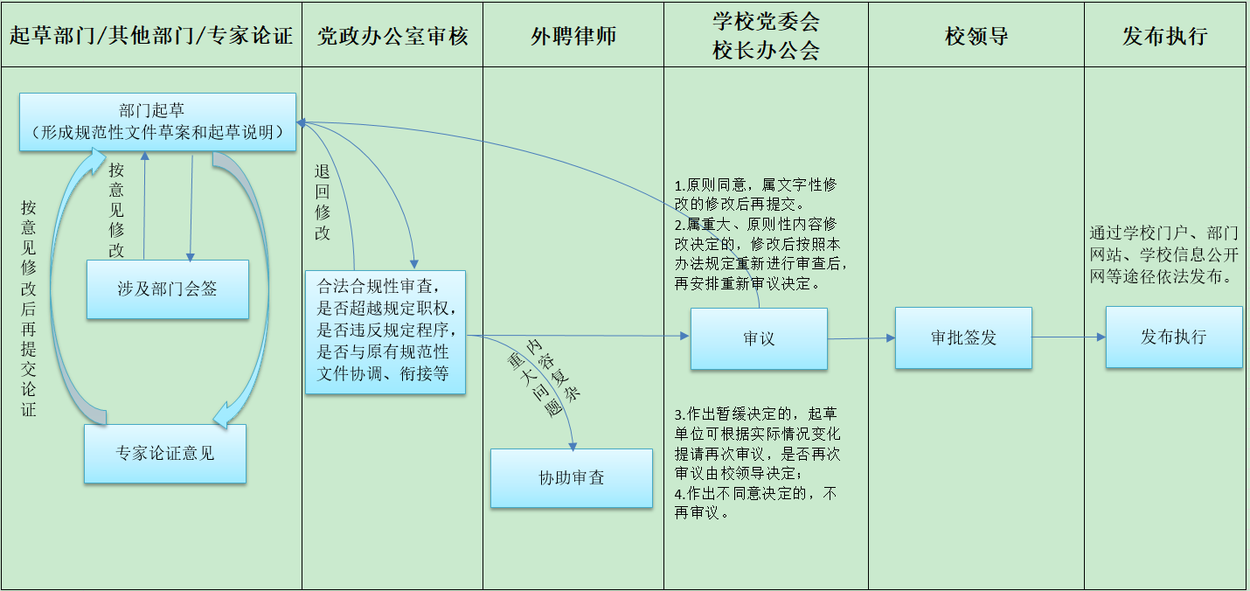

重庆化工职业学院党政办公室 | 2022年10月27日印发

